Banque commune École Polytechnique - InterENS
PSI
Session 2018
Épreuve de Modélisation
Durée: 5 heures
Aucun document n'est autorisé.
L'usage de la calculatrice est interdit.
Si, au cours de l'épreuve, un candidat repère ce qui lui semble être une erreur d'énoncé, il le signale sur sa copie et poursuit sa composition en expliquant les raisons des initiatives qu'il est amené à prendre.
Bras exosquelette haptique
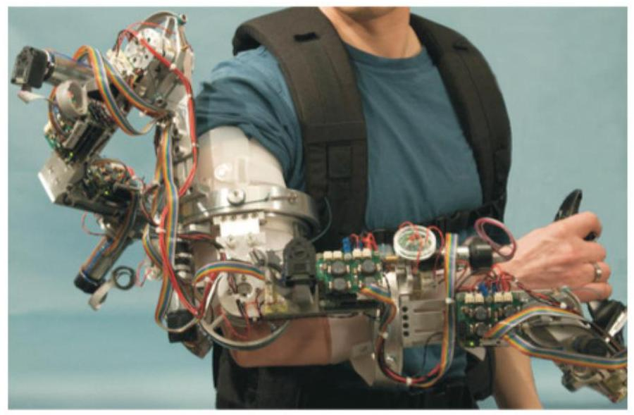
Figure 1 : photographie du bras exosquelette objet de la présente étude
Le support de cette étude est un bras exosquelette, dont une photographie est visible sur la figure 1. Il est utilisé pour des applications haptiques $^{1}$ : un opérateur manipule à distance le bras d'un robot en agissant en réalité sur l'exosquelette qui, en retour, va faire ressentir à l'homme les vraies actions mécaniques que le robot subit. La communication entre les deux systèmes s'effectue par une technologie avec ou sans fil.
Q1 : Citer un exemple d'application pour laquelle un tel dispositif est utile.
Les exigences à atteindre par un tel système sont résumées dans le tableau ci-dessous.
Exigence | Niveau
Précision | Le robot doit reproduire les mouvements imposés sur le bras exosquelette dans la gamme des mouvements humains
Stabilité | Le bras exosquelette doit être naturellement stable en boucle fermée
Compensation dynamique | Le bras exosquelette doit compenser sa dynamique pour faire ressentir les efforts sur le robot. La précision de déplacement doit être inférieure ou égale à $20\%$.

Cette étude est structurée de la manière suivante : la partie 1 permet de vérifier l'exigence de précision. La partie 2 s'intéresse à la stabilité du mouvement. La partie 3 permet de vérifier que le bras haptique peut compenser sa dynamique pour faire ressentir les efforts sur le robot. Enfin, la partie 4 aborde l'étude de certains choix technologiques effectués lors de la conception d'un prototype d'essai.
Même s'il est conseillé de traiter les parties dans l'ordre du sujet (pour comprendre la logique d'enchaînement des questions et les différentes notations), le candidat pourra, s'il le souhaite, tirer profit de l'indépendance des parties.
Partie 1 : vérification de l'exigence de précision
L'objectif du bras exosquelette est de permettre à l'opérateur de réaliser des tâches sur un robot, à distance, tout en ressentant les forces exercées sur le robot. Son fonctionnement s'appuie sur l'échange d'information entre le bras, qui sera dénommé «maître», et le robot, qui sera dénommé «esclave».
Idéalement, un tel système devrait être totalement transparent, c'est-à-dire qu'aux niveaux du maître et de l'esclave, les mouvements et les efforts sont fidèlement reproduits. Ce n'est pas le cas en pratique car la transparence souffre de la dynamique naturelle de l'interface haptique du maître ou de l'esclave (inerties, frottements, ...) et de la méthode de contrôle entre eux (délais de transmission, bruits, digitalisation des signaux, ...).
Considérons pour commencer une structure haptique à un degré de liberté en rotation, représentée sur la figure 2 . $I_{m}$ est l'inertie du maître sur son axe de rotation, et $I_{s}$ celle de l'esclave. On note $b_{m}$ et $b_{s}$ leurs coefficients de frottement visqueux respectifs. $θ_{m}$ et $θ_{s}$ représentent les angles de rotation. $C_{h}$ est le couple que l'opérateur exerce sur le maître, et $C_{m}$ celui du moteur maître. $C_{s}$ est le couple que le moteur esclave exerce, et $C_{e}$ celui de l'environnement extérieur sur l'esclave.
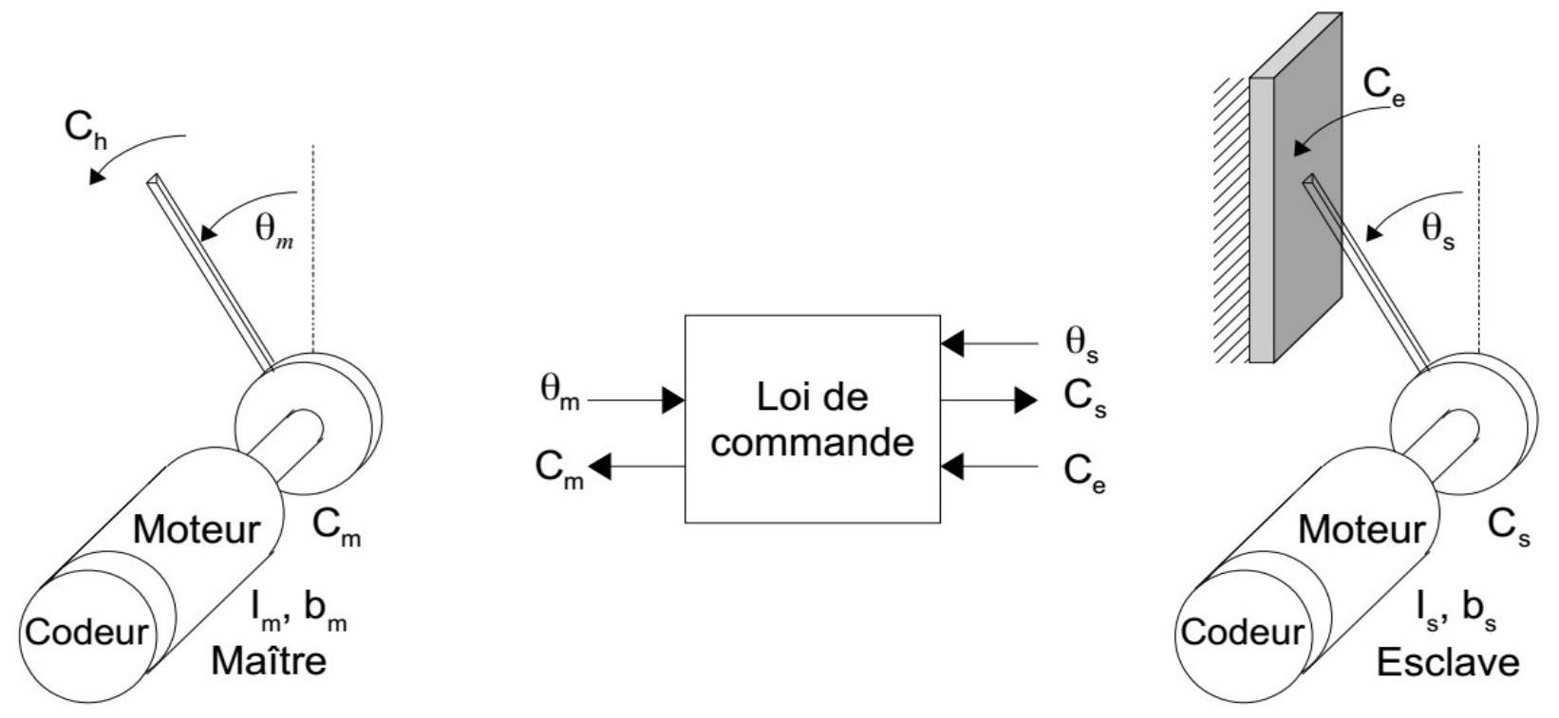
Figure 2 : exemple de système haptique, pour un mouvement de rotation à un degré de liberté.
Q2 : Ecrire les deux équations différentielles issues du Principe Fondamental de la Dynamique appliqué au maître et à l'esclave, en moment, en projection sur leurs axes respectifs de rotation.
Le système peut être vu comme une boîte noire qui relie les positions $\left(θ_{m},θ_{s}\right)$ aux couples ( $C_{h},C_{e}$ ).
Q3: En supposant que la loi de commande du système impose $C_{e}=C_{m}$ et $C_{s}=K\left(θ_{m}−θ_{s}\right)$, déterminer, dans le domaine de Laplace, la matrice $H(p)=\left[\begin{matrix}h_{11}(p) & h_{12}(p) \\ h_{21}(p) & h_{22}(p)\end{matrix}\right]$, appelée immitance, définie par $\left[\begin{matrix}C_{h} \\ θ_{s}\end{matrix}\right]=H\left[\begin{matrix}θ_{m} \\ C_{e}\end{matrix}\right]$. Exprimer les coefficients de $H$ en fonction des impédances $Z_{m}(p)=I_{m}p^{2}+b_{m}p,Z_{s}(p)=I_{s}p^{2}+b_{s}p$ et de la raideur K . On considérera toutes les conditions initiales nulles.
L'idéal, pour le système, est d'atteindre la transparence totale. Dans ce cas, l'opérateur a l'impression de réaliser toutes ses tâches directement sur l'esclave.
Q4 : Déterminer le lien entre $θ_{m}(t)$ et $θ_{s}(t)$ d'une part, et $C_{h}(t)$ et $C_{e}(t)$ d'autre part, en cas de transparence totale. En déduire la valeur idéale de H , dans ce cas.
Toute méthode de contrôle consiste donc à essayer de faire en sorte que la matrice H soit la matrice idéale. Pour identifier les termes de la matrice, on utilise souvent $X_{T}={\left.\frac{θ_{s}}{θ_{m}}\right|}_{c_{e}=0}, Z_{\text{min }}={\left.\frac{C_{h}}{θ_{m}}\right|}_{c_{e}=0}, { F}_{T}=−{\left.\frac{C_{e}}{C_{h}}\right|}_{s_{s}=0}$ et $Z_{\text{max }}={\left.\frac{C_{h}}{θ_{m}}\right|}_{s_{s}=0}$
Q5: Expliquer dans quelles configurations expérimentales on peut mesurer ces quatre grandeurs.
Q6 : Exprimer $X_{T},Z_{\text{min }},F_{T}$ et $Z_{\text{max }}$ en fonction de $h_{11},h_{12},h_{21}$ et $h_{22}$.
La méthode de contrôle entre le maître et l'esclave est de type force-position. La position de l'utilisateur $θ_{m}$ est mesurée par l'encodeur du maître et envoyée comme consigne vers l'esclave, à travers le canal de communication $K_{1}$. La différence avec la mesure de l'encodeur du robot $θ_{s}$ est alors injectée dans le correcteur de position $H_{c}$ pour calculer le couple $C_{s}$. En même temps, l'interaction entre l'esclave et son environnement $C_{e}$, mesurée par le capteur de couple, est renvoyée comme consigne vers le maître, à travers le canal de communication $K_{2}$, pour générer le retour $C_{m}$. Le schéma bloc fonctionnel du système est représenté sur la figure 3.
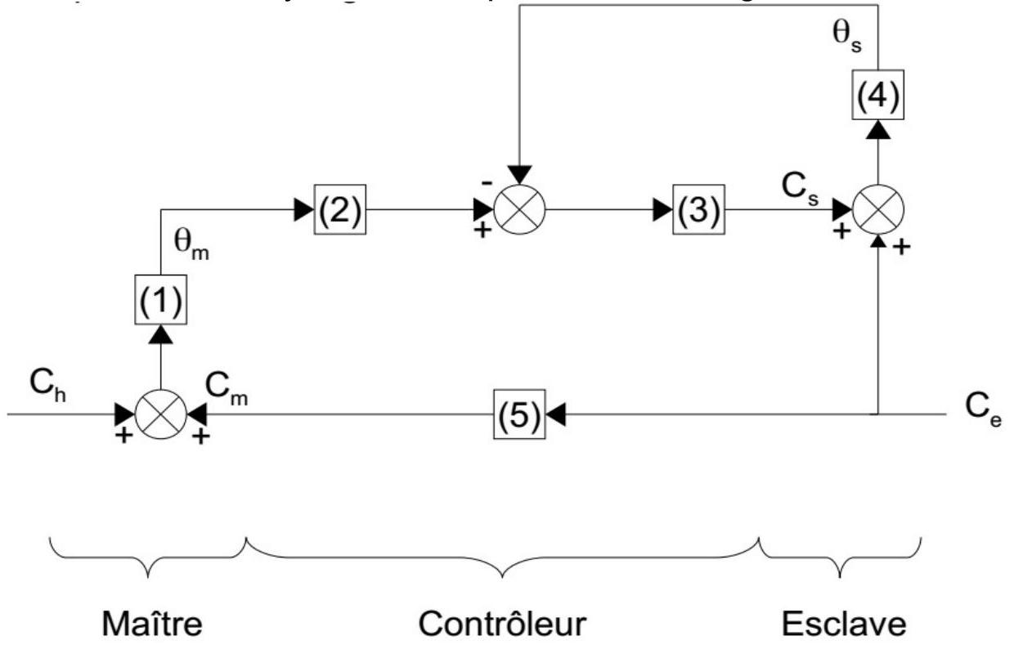
Figure 3 : schéma bloc de l'asservissement en contrôle force-position du système.
Q7 : Déterminer l'expression des boîtes (1), (2), (3), (4) et (5) en fonction des paramètres décrits précédemment.
Q8 : Pour ce type de commande, déterminer la matrice d'immitance H définie par $\left[\begin{matrix}C_{h} \\ θ_{s}\end{matrix}\right]=H\left[\begin{matrix}θ_{m} \\ C_{e}\end{matrix}\right]$ en fonction de $Z_{m},Z_{s},K_{1},K_{2}$ et $H_{c}$.
Q9 : En cas de mouvement libre ( $C_{e}=0$ ), expliquer ce que ressent l'opérateur.
Le correcteur utilisé est de type proportionnel dérivé : $H_{c}(p)=k_{p}+k_{d}p$.
Q10 : En considérant le cas où il n'y a pas d'amplification de mouvement ou de couple (et donc que $K_{1}=K_{2}=1$ ), déterminer la fonction de transfert $X_{T}$ en fonction de $k_{p}$, $k_{d},l_{s}$ et $b_{s}$.
Le diagramme de Bode de $X_{T}$ est représenté sur la figure 4. Plusieurs valeurs de $k_{d}$ et $k_{p}$ sont représentées.
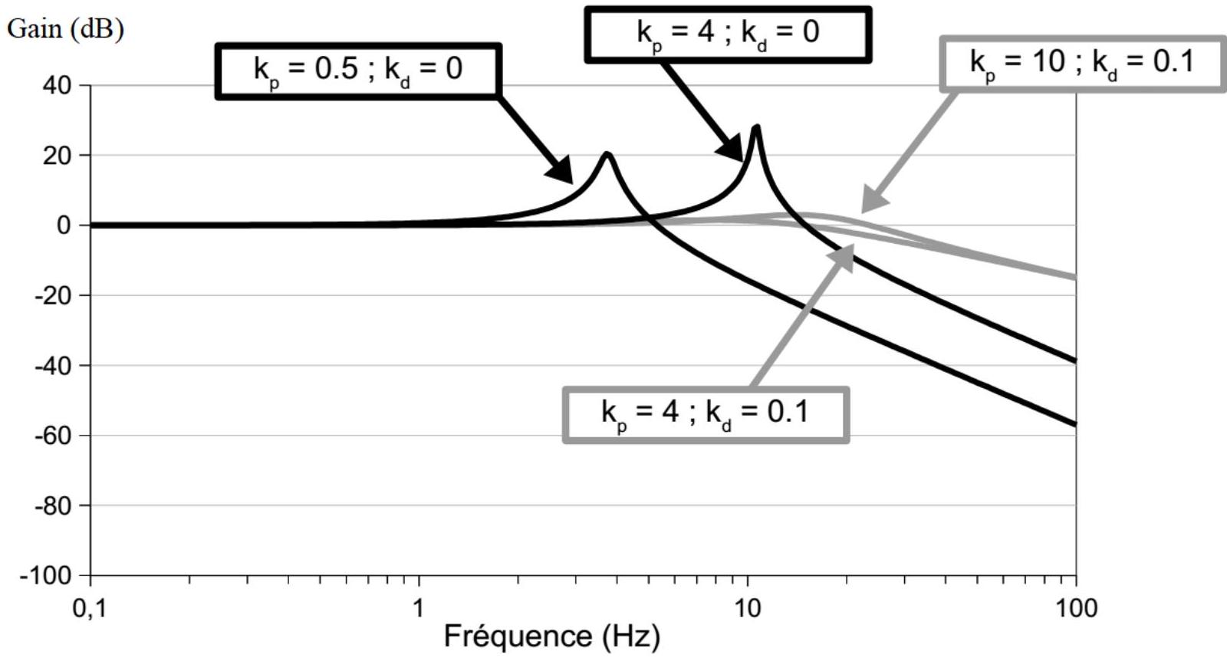
Figure 4 : diagramme de Bode en gain $(dB)$ de la fonction de transfert $X_{T}$.
$l_{s}={9.10}^{−4} kg.m^{2},{ b}_{s}=0.002 N.m.s/rad$. Les valeurs de $k_{p}$ et $k_{d}$ sont exprimées en unité internationale.
Q11: Expliquer la cohérence entre les courbes représentées sur la figure 4 et l'expression de $X_{T}$ trouvée à la question précédente.
Q12 : Expliquer l'effet de $k_{p}$ et de $k_{d}$ sur la résonance, en le démontrant et en l'observant sur la figure 4.
Q13 : La zone de capacité musculaire humaine va jusqu'à 10 Hz . Choisir un réglage du correcteur qui permet de satisfaire l'exigence de précision.
Partie 2 : vérification de l'exigence de stabilité
Le schéma bloc de la figure 3 montre que le pilotage de l'exosquelette haptique contient une boucle de rétroaction. L'objectif de cette partie est de vérifier qu'elle satisfait à l'exigence de stabilité.
On s'intéresse à la fonction de transfert de rétroaction en mouvement d'esclave bloqué qui, sous les conditions expliquées dans la partie 1, peut s'écrire $\frac{θ_{m}}{C_{h}}=\frac{1}{I_{m}p^{2}+\left(b_{m}+K_{1}K_{2}k_{d}\right)p+K_{1}K_{2}K_{p}}$. Les paramètres qui interviennent dans cette fonction de transfert sont définis dans la partie 1.
Q14 : Indiquer si le système est stable ou non.
Dans la pratique, il y a toujours un délai dans l'échange des informations entre le maître et l'esclave. On modélise ce délai par un retard de $Δ_{1}$ pour la fonction $K_{1}$ et de $Δ_{2}$ pour la fonction $K_{2}$.
Q15 : Exprimer les nouvelles fonctions de transfert $K_{1}$ et $K_{2}$ (on notera $K_{10}$ et $K_{20}$ leurs valeurs nominales), et leur expression linéarisée au 1er ordre en $Δ_{1}$ et $Δ_{2}$. Montrer que la nouvelle fonction de transfert $\frac{θ_{m}}{C_{h}}$ peut s'exprimer sous la forme $\frac{θ_{m}}{C_{n}}=\frac{1}{A_{3}p^{3}+A_{2}p^{2}+A_{1}p+A_{0}}$, et déterminer $A_{0},A_{1},A_{2}$ et $A_{3}$.
Le lieu des pôles de la fonction de transfert qui tient compte des retards est représenté sur la figure 5. Par symétrie des rôles, seuls les pôles à partie imaginaire positive ont été représentés.
Q16 : Expliquer le rôle d'un retard sur le comportement du système au niveau de sa stabilité.
Q17 : Expliquez en quoi il faut trouver un compromis stabilité - rapidité.
Q18: En s'appuyant sur le fait que pour une fonction de transfert de type $\frac{1}{A_{3}p^{3}+A_{2}p^{2}+A_{1}p+A_{0}}$, la condition de stabilité s'écrit $A_{2}.A_{1}>A_{3}.A_{0}$, et en limitant le raisonnement au premier ordre de linéarisation pour $Δ_{1}$ et $Δ_{2}$, montrer que les choix $k_{p}<\frac{1}{2}\frac{{ b}_{m}+K_{10}{ K}_{20}k_{d}}{K_{10}{ K}_{20}\left(Δ_{1}+Δ_{2}\right)}$ et $k_{d}<\frac{1}{2}\frac{I_{m}}{K_{10}{ K}_{20}\left(Δ_{1}+Δ_{2}\right)}$ permettent d'assurer la stabilité du système.
Q19 : Indiquer si un bras haptique dont la technologie mécanique est parfaite (et donc sans frottement) peut être stable avec ce contrôle.
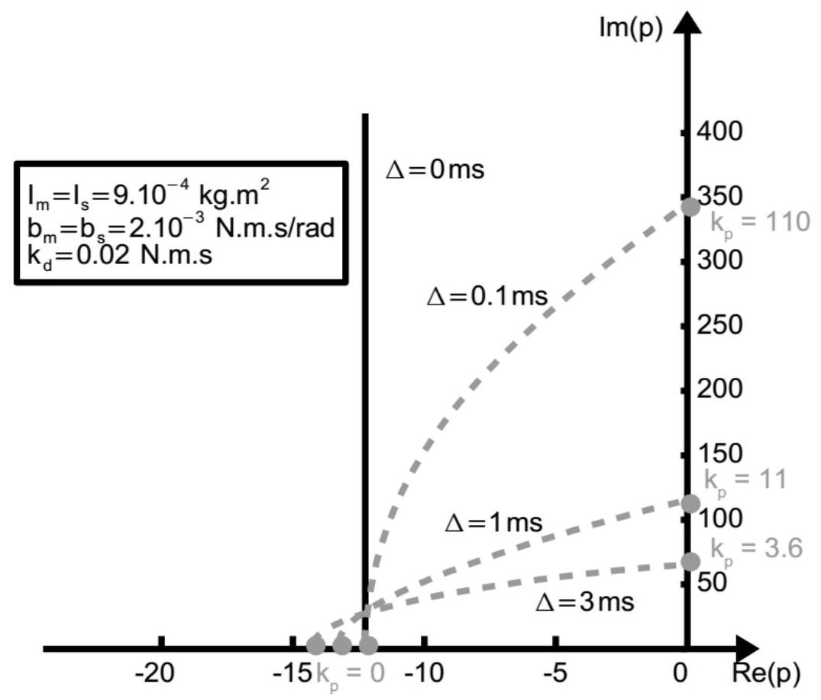
Figure 5 : lieu des pôles de la fonction de transfert du système, en fonction de $k_{p}$ exprimé en unité internationale, pour différentes valeurs de retard $Δ_{1}=Δ_{2}=Δ$.
Q20 : Dans le cas du bras haptique de ce sujet, les valeurs numériques sont les suivantes: $b_{m}=0,002 N.m.s/rad,I_{m}={9.10}^{−4} kg.m^{2},Δ_{1}=Δ_{2}=1 ms,{ K}_{10}=K_{20}=1,k_{d}=0,02 N.m.s$ et $k_{p}=5 N.m$. Conclure quant à la capacité du système à satisfaire l'exigence de stabilité.
Partie 3 : vérification de l'exigence de compensation dynamique
L'objectif de cette partie est de vérifier que le bras haptique peut compenser sa dynamique pour faire ressentir les efforts subis par le robot.
Le corps humain est caractérisé par une dissymétrie entre ses bandes passantes motrice et sensorielle. Pour le bras, la bande passante motrice est limitée à quelques Hertz tandis que la bande passante sensorielle varie entre 30 Hz pour les capteurs kinesthésiques (au niveau des muscles) et 400 Hz pour les capteurs tactiles (au niveau de la peau).
Q21: Indiquer la bande passante à retenir pour piloter les mouvements du bras haptique.
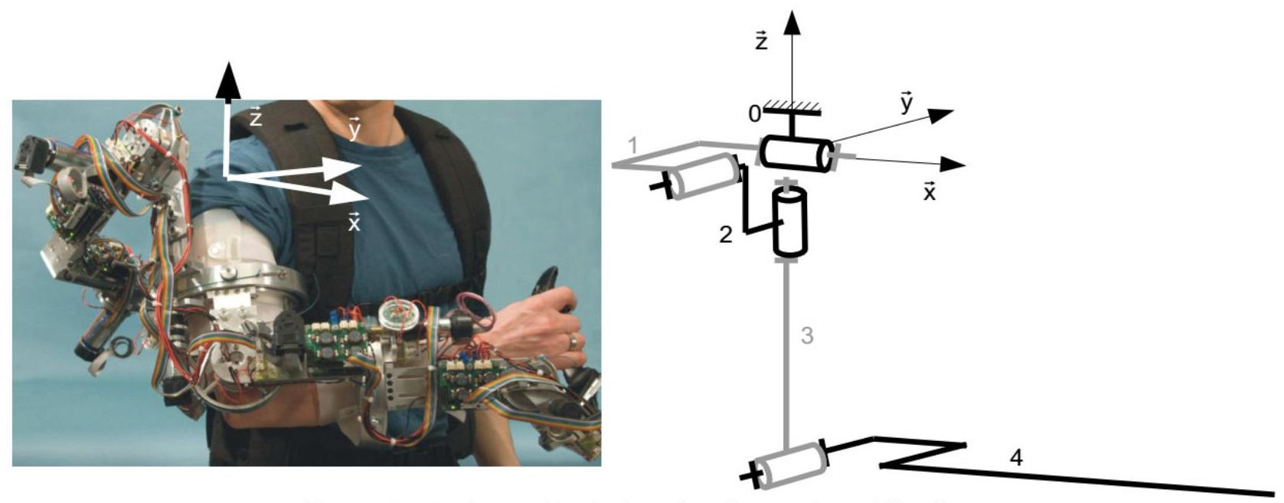
Figure 6 : photographie du bras haptique, et modélisation.
Le bras haptique est visible sur la figure 6. Il est constitué d'une partie fixe, notée 0 , encastrée sur le dos de l'humain, et de 7 autres pièces. Ces pièces sont articulées entre elles pour assurer les 7 degrés de liberté qu'il y a entre le torse, le bras, l'avant bras et la main. Dans le corps humain, il y a en effet une liaison rotule entre le torse et le bras (au niveau de l'épaule), une liaison pivot entre le bras et l'avant bras (au niveau du coude) et une liaison rotule entre l'avant bras et la main (au niveau du poignet). Le centre du repère d'étude est situé au niveau de l'épaule. Chaque rotule, sur le bras haptique, est réalisée par une mise en série de 3 liaisons pivots d'axes concentriques. Sur la figure 6, seules les pièces $0,1,2,3$ et 4 du modèle ont été représentées. La pièce 3 est le bras. La pièce 4 est l'avant bras.
Q22: Compléter le modèle du schéma cinématique de la figure 6 en représentant le système avec ses 7 degrés de liberté, c'est-à-dire en dessinant le modèle au niveau du poignet.
Q23: Dans certaines positions très particulières du bras haptique, le nombre de degrés de liberté total peut diminuer, et donc ne plus être égal à 7. Identifier une telle configuration et expliquer ce qui se passe.
On se restreint dans la suite à un mouvement plan du bras, dans le plan ( $\vec{x},\vec{z}$ ) pour $y=$ 0 . Le bras et l'avant bras se déplacent donc dans un plan vertical passant par l'épaule droite de l'utilisateur. On ne considère que le mouvement du bras et de l'avant bras. Le mouvement du poignet n'est pas pris en compte. Le modèle d'étude est représenté sur la figure 7.
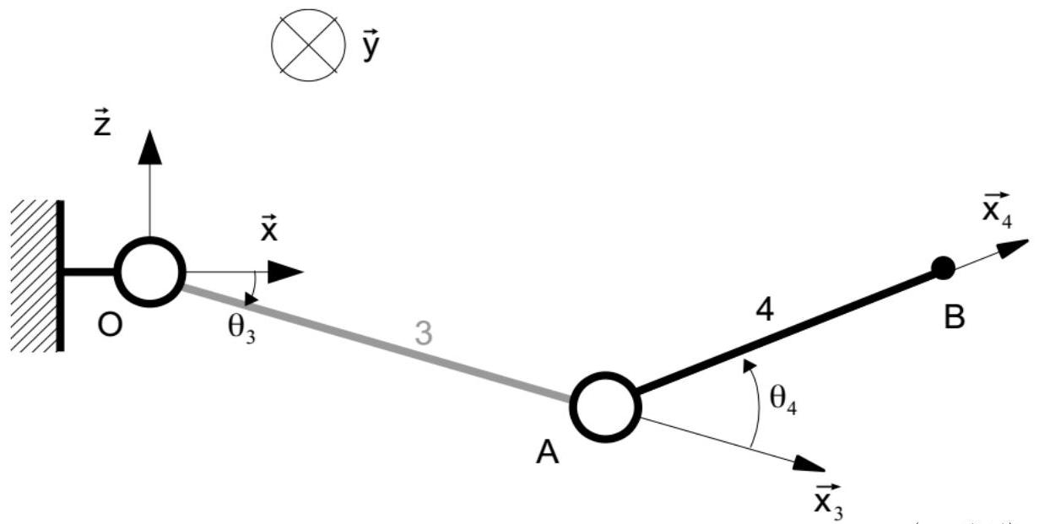
Figure 7 : modèle retenu pour une étude du mouvement dans le plan ( $O,\vec{x},\vec{z}$ ).
La longueur de la pièce 3 est $L_{3}$, et celle de la pièce 4 est $L_{4}<L_{3}$. Une étude du mouvement général de ces pièces, dans le plan ( $O,\vec{x},\vec{z}$ ) , est représentée sur la figure 8 .
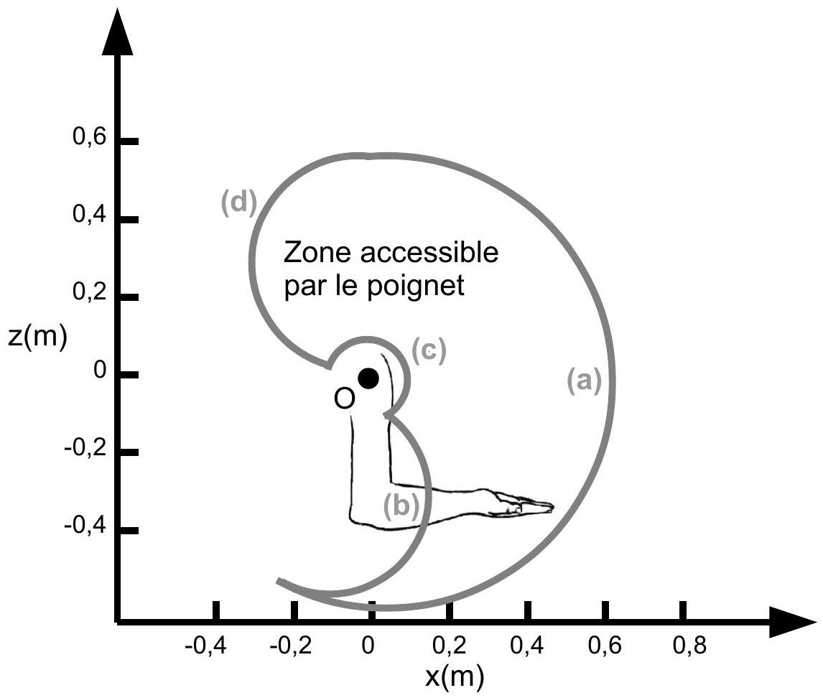
Figure 8 : mouvement général du bras exosquelette lors de son mouvement dans le plan ( $O,\vec{x},\vec{z}$ ) . La zone accessible par le poignet est délimitée par 4 courbes : (a), (b), (c) et (d).
Q24 : Indiquer à quel mouvement du bras et/ou de l'avant bras correspond chaque courbe (a), (b), (c) et (d).
Le bras haptique doit permettre de reproduire des grands efforts, tout en assurant la transparence totale pour son utilisateur, qui ne doit pas ressentir les effets de ses inerties.
Q25 : Indiquer si, pour une telle technologie, il faut sélectionner une motorisation qui permet de maximiser la grandeur «masse / couple», «couple / masse», «masse x couple » ou « 1 / (masse x couple) ».
La pièce 3 a une masse $m_{3}$, un centre de gravité $G_{3}$ défini par $\vec{{OG}_{3}}=\frac{L_{3}}{2}\vec{x_{3}}$, et une matrice d'inertie définie en $G_{3}$ par $I_{G_{3}}(3)={\left(\begin{matrix}A_{3} & −F_{3} & 0 \\ −F_{3} & B_{3} & 0 \\ 0 & 0 & C_{3}\end{matrix}\right)}_{\left(\vec{x_{3},y},\vec{z_{3}}\right)}$. La pièce 4 a une masse $m_{4}$, un centre de gravité $G_{4}$ défini par $\vec{A_{G_{4}}}=\frac{L_{4}}{2}\vec{x_{4}}$, et une matrice d'inertie définie en $G_{4}$ par $I_{G_{4}}(4)={\left(\begin{matrix}A_{4} & 0 & 0 \\ 0 & B_{4} & 0 \\ 0 & 0 & C_{4}\end{matrix}\right)}_{\left(\vec{x_{4},\vec{y}},\vec{z_{4}}\right)}$. La gravité est $\vec{g}=−g\vec{z}$. Le modèle cinématique est représenté sur la figure 7.
Q26: Déterminer le couple que le moteur en O et le couple que le moteur en A doivent exercer pour compenser la gravité, en statique.
Q27 : L'effort que doit ressentir l'opérateur est modélisé par un glisseur de résultante $\vec{F_{\text{ext }}}=F_{x}\vec{x}+F_{z}\vec{z}$ qui s'applique en $B$ défini par $\vec{AB}=L_{4}\vec{x_{4}}$. Déterminer le couple que le moteur en $A$ doit exercer sur la pièce 4 pour simuler cet effort (sans tenir compte de la gravité, qui a été compensée). Exprimer le résultat en fonction des données inertielles des pièces.
Grâce à toutes ces formules, et à d'autres qui peuvent être déterminées sur la base des mêmes analyses, il est possible de calculer les couples que les moteurs du bras exosquelette doivent exercer pour simuler le déplacement de la main dans un environnement qui contient des obstacles. La figure 9 montre le déplacement de la main dans une rainure circulaire, dont les bords sont virtuellement infiniment rigides.
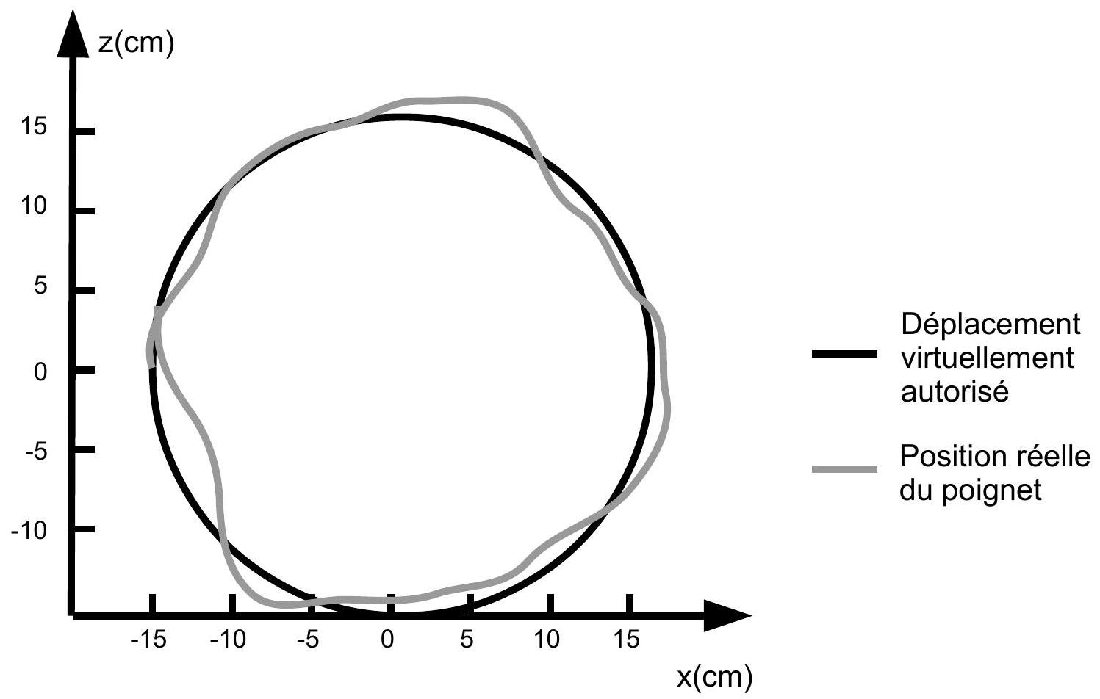
Figure 9 : mouvement du poignet dans le plan ( $O,\vec{x},\vec{z}$ ), lorsque l'environnement simule la présence d'une rainure circulaire de déplacement, entourée d'un mur infiniment rigide.
Q28 : Conclure quant à la capacité du bras exosquelette à satisfaire le critère de compensation dynamique du cahier des charges. Pour cette question, on s'appuiera sur l'écart par rapport au rayon du cercle.
Partie 4 : choix des constituants du banc de test
L'objectif de cette partie est d'étudier les contraintes liées à la conception du banc d'essai et à justifier certains choix de ses composants.
Les études précédentes ont conduit à la fabrication d'un prototype permettant de tester le bras haptique. La figure 10 présente l'allure de l'exosquelette de travail. Celui-ci n'est pourvu que d'un degré de liberté, l'interface générale possédant un actionneur côté maître pour générer le retour d'effort et un second côté esclave pour commander la position et interagir avec l'environnement. Le cabestan joue le rôle d'un réducteur à câble, ce qui assure une transparence naturelle de bonne qualité, le rapport de réduction étant de l'ordre de 10 et autorisant un couple continu de 0,5 N.m.
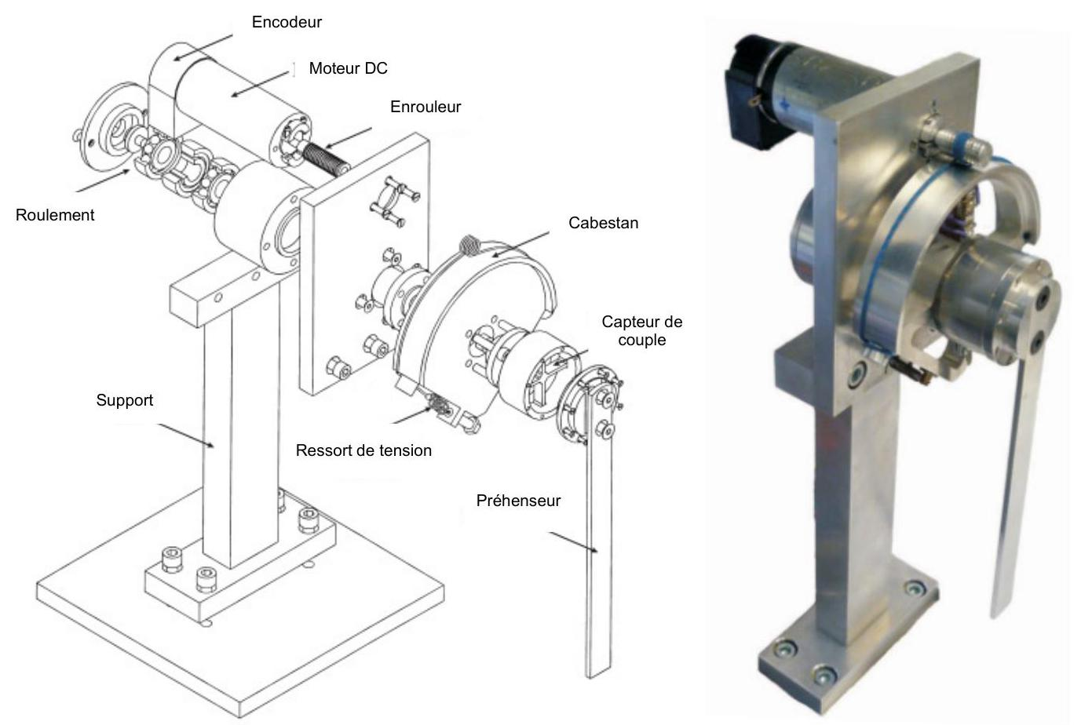
Figure 10 : système proposé à 1 degré de rotation pour assurer le rôle de maître et d'esclave.
Afin de mettre en place la stratégie de commande force-position envisagée, il est nécessaire d'avoir une mesure de la position angulaire et du couple.
Etude du capteur de couple
Le capteur de couple est situé, d'après la figure ci-dessus, entre le cabestan et le préhenseur. Il est constitué de quatre lamelles qui vont fléchir lors de la rotation, quatre jauges de déformation permettant de relever cette flexion, que ce soit en compression ou en traction. Le principe d'une jauge de déformation est de traduire une déformation en variation de résistance électrique. On définit pour ceci le paramètre appelé déformation
$ϵ$ (voir figure 11), qui correspond à la variation relative de longueur sous l'effet de la charge, le signe correspondant au fait que la pièce soit en extension ou en compression. Ainsi, en notant $L$ la longueur au repos, $ϵ=\frac{ΔL}{L}$.
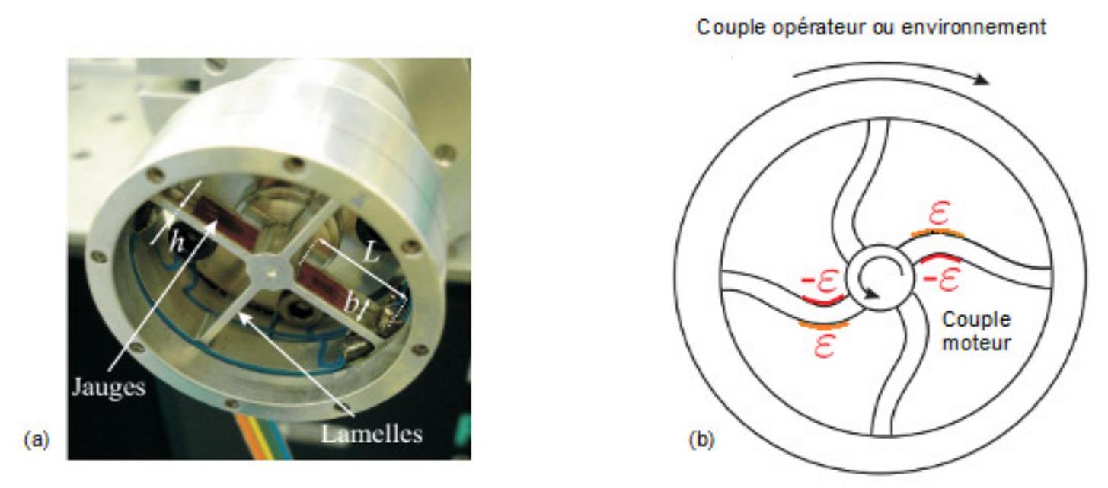
Figure 11 : capteur de couple utilisé, réalisation réelle en (a) avec $L=13 mm, b=6 mm$ et $h=1,4 mm$, et vue schématique des déformations sous l'action des efforts
Q29 : Justifier par quelques arguments les valeurs et les signes des déformations. On précisera également l'unité de celles-ci.
Q30 : Rappeler, sans démonstration, l'expression de la résistance $R$ d'un conducteur cylindrique, parcouru longitudinalement par un courant I uniforme, en fonction de sa longueur L , de sa surface transverse S et de sa conductivité C . En supposant S et C constants, en déduire qu'il existe une relation de la forme suivante, pour laquelle on donnera la valeur de G :
$$ϵ=G\frac{ΔR}{R}$$
On admet que cette relation se généralise et on appelle facteur de jauge le coefficient G . Il vaut typiquement 2 pour des jauges métalliques et c'est la valeur que l'on garde pour les applications numériques suivantes.
Q31: La déformation étant de l'ordre du millième et la valeur de la résistance pour une situation de repos étant d'environ $R=350$ Ohms, donner un ordre de grandeur de la variation de cette même résistance.
Afin de faire des mesures aussi précises que possible de ces variations, on utilise un dispositif appelé pont de Wheatstone, représenté à la figure 12, dans lequel les résistances correspondent chacune à la résistance d'une jauge de déformation et sont toutes égales à R , le numéro en indice servant seulement pour les discussions de positions. La tension d'alimentation continue est $E=10 V$.
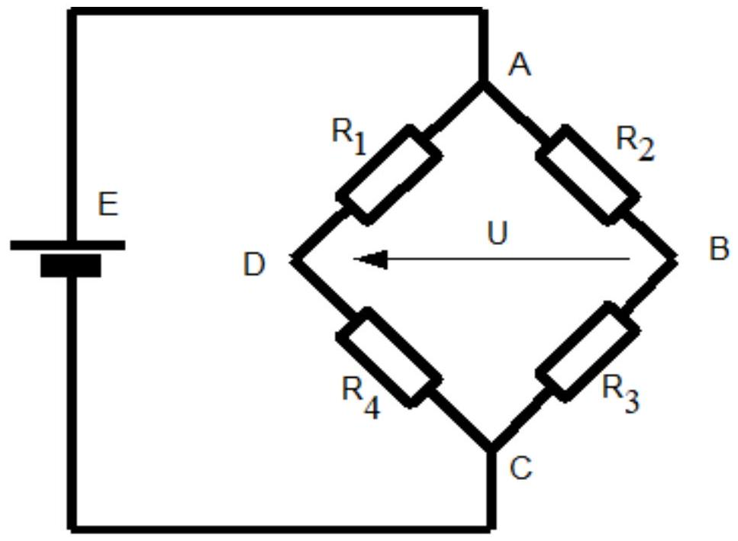
Figure 12 : principe du pont de Wheatstone
Q32: Montrer que l'on a une relation entre la déformation $ϵ$ et la tension positive $U$ de la forme $U=Qϵ$ en précisant l'expression de la constante $Q$ et sa valeur numérique. Pour simplifier et harmoniser les notations, on suppose que la résistance $R_{2}$ augmente d'une quantité $ΔR$ lorsque la lamelle est soumise à un effort. Proposer une structure, utilisant par exemple un amplificateur linéaire intégré (ALI), permettant d'amplifier la tension $U$ afin d'améliorer la lecture.
Etude du capteur de position
Le capteur choisi en pratique est un capteur incrémental, facile à intégrer dans le moteur à courant continu lors de sa fabrication en usine.
Q33 : Rappeler en quelques mots le principe d'un codeur incrémental. Du point de vue de la résolution angulaire, préciser en justifiant s'il est plus pertinent de placer ce codeur avant ou après le réducteur.
La plupart des éléments fonctionne de façon numérique, de part l'utilisation de ce type de codeur, mais également afin d'assurer une commande haptique pertinente de chaque côté du système. Le concepteur doit donc fortement faire attention aux précautions liées à l'usage de grandeurs numériques.
Q34: Pour un signal numérique, rappeler la définition de la fréquence d'échantillonnage $F_{e}$.
Considérons un signal $s(t)$ continu composé d'une unique harmonique de fréquence $f$, échantillonné de façon supposée idéale à la fréquence $F_{e}>f$. On appelle $s_{e}(t)$ le signal échantillonné. On admet que le spectre fréquentiel de $s_{e}(t)$ fait apparaître, dans la bande de fréquences $\left[0,2{ F}_{e}\right]$, quatre composantes de même amplitude situées aux fréquences $f,F_{e}−f,F_{e}+f$ et $2{ F}_{e}−f$.
Q35 : Présenter ce résultat de façon graphique, tout d'abord pour le signal $s(t)$, puis pour un signal dont l'ensemble de la bande de fréquences utilisée est $\left[f_{m},f_{M}\right]$, en supposant $f_{M}<4F_{e}$. En déduire graphiquement une condition pour que l'on puisse récupérer, grâce à un filtre passe-bas dont on donnera une fréquence de coupure pertinente, le signal d'origine. On ne demande ici aucun calcul compliqué mais un raisonnement s'appuyant sur des schémas clairs et proprement présentés. Nommer le phénomène rencontré dans le cas où la condition précédente n'est pas respectée.
Q36: Dans l'introduction de la partie 3, on a indiqué que «pour le bras, la bande passante motrice est limitée à quelques Hertz tandis que la bande passante sensorielle varie entre 30 Hz pour les capteurs kinesthésiques (au niveau des muscles) et 400 Hz pour les capteurs tactiles (au niveau de la peau) ». Le choix d'une fréquence d'échantillonnage de 1 kHz vous semble-t-il pertinent? Expliquer les inconvénients et avantages à choisir une fréquence plus élevée.
Pour stocker les valeurs du signal échantillonné, on peut effectuer une quantification uniforme : cela signifie que l'on définit un certain nombre de valeurs prédéfinies et régulièrement réparties sur toute la plage admissible en amplitude. On retient pour chaque échantillon non sa valeur exacte mais la valeur quantifiée la plus proche de celle-ci. Le principe de cette étape dite de quantification est indiquée sur la figure 13, celle-ci faisant également apparaître les notions de pas P et de dynamique M . Ce graphique est la caractéristique du quantificateur : celle-ci indique, pour une valeur du signal en abscisse, la valeur qui sera retenue après quantification. On parle également de paliers de quantification pour désigner les parties horizontales successives de la caractéristique.
Chacune de ces valeurs quantifiées est en fait numérotée grâce à un nombre codé sur les bits du convertisseur : ainsi, pour un convertisseur 8 bits, le palier x(1) peut être (c'est un choix du concepteur) codé par l'octet 0000 0000, le palier -x(1) par 0000 0001, x(2) par 0000 0010, etc. Les choix durant cette étape dite d'étiquetage peuvent être fondamentaux.
Q37 : Exprimer les relations entre $M$, $q$ et $P$, puis entre $x(i),P$ et $i,i$ étant l'indice du palier et $x(i)$ la valeur de son niveau quantifié. Donner aussi la relation entre le nombre N de bits du convertisseur et le nombre q de paliers (et donc de niveaux).
Q38 : L'erreur de quantification e est définie comme l'écart entre la valeur réelle et le niveau de quantification retenu, c'est-à-dire que $e=x−x_{i}$. Donner l'intervalle sur lequel e prend ses valeurs.
Q39 : On suppose pour simplifier que e évolue au cours du temps comme un signal triangulaire parcourant l'intervalle défini à la question précédente. Etablir alors la valeur moyenne de l'erreur. Montrer que la valeur efficace de celle-ci est
$$e_{eff}=\sqrt{\frac{P^{2}}{12}}$$
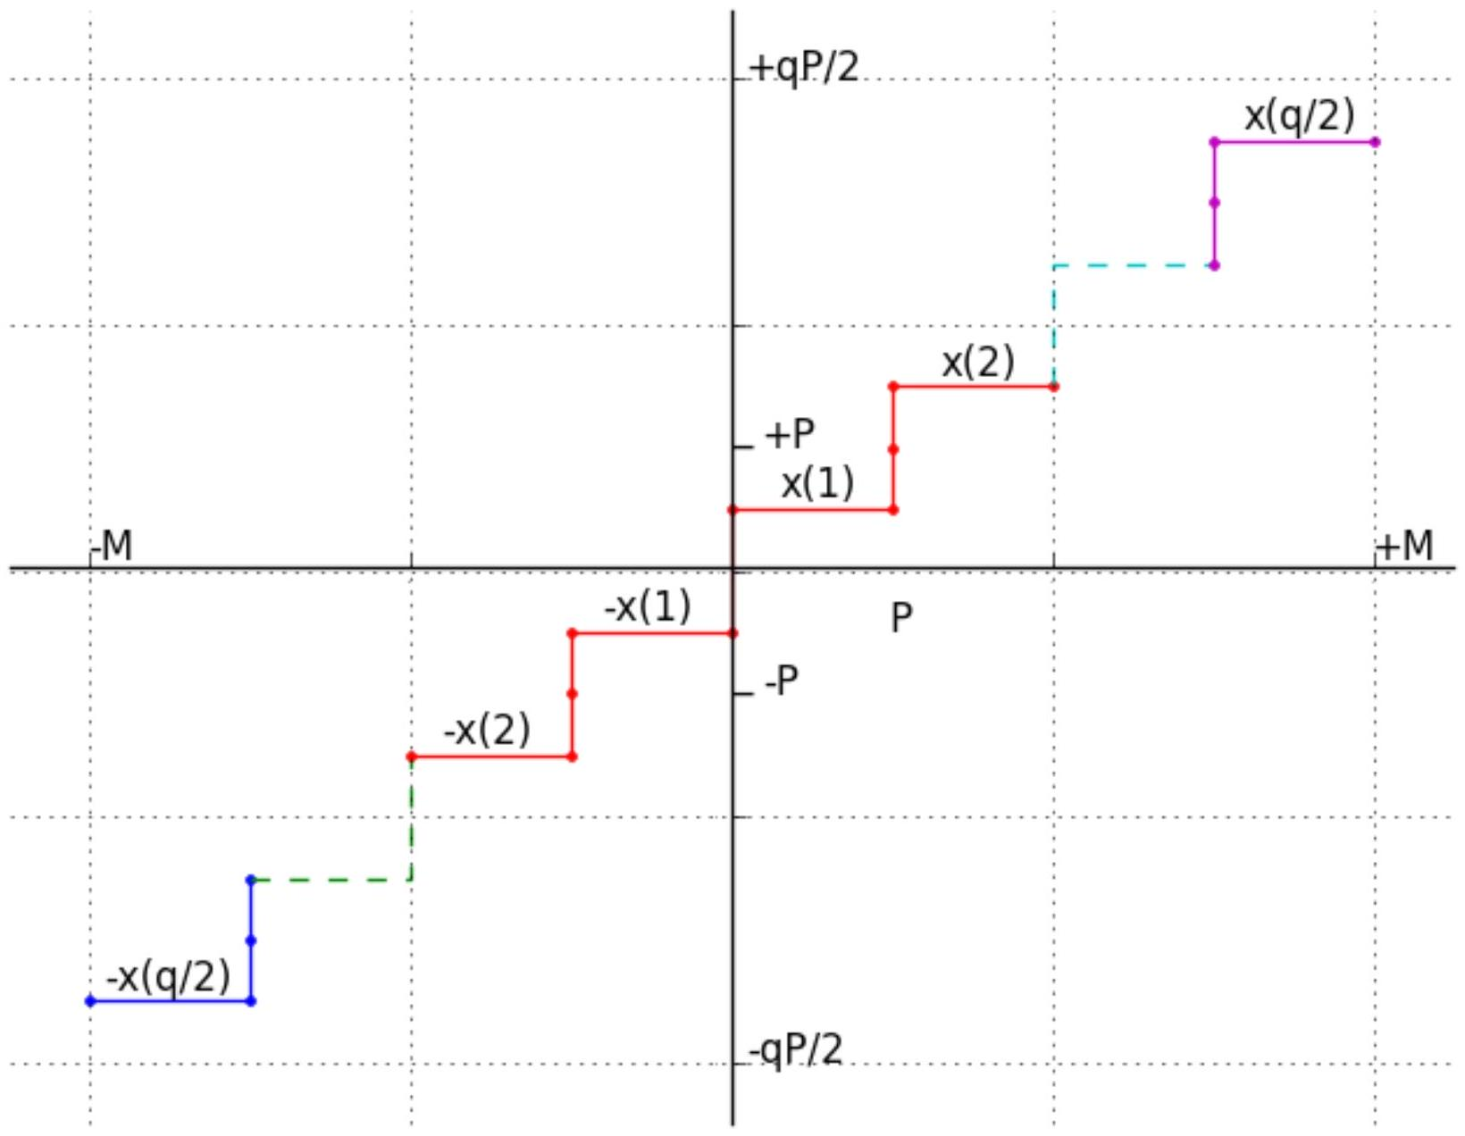
Figure 13 : caractéristique du quantificateur
Q40: Le convertisseur est maintenant attaqué par un signal harmonique $s(t)$ d'amplitude $M$ et de moyenne nulle. Donner la valeur efficace $S$ de ce signal en fonction de $q$ et $P$. En déduire le rapport $R$, dit rapport signal sur bruit, défini comme $R=\frac{S}{e_{\text{eff }}^{2}}$ en fonction de $q$.
Q41: En utilisant la relation entre $q$ et $N$ établie plus haut, montrer que la relation précédente est linéaire en $N$ si on exprime $R$ en décibels, soit $R_{dB}=10⋅log⁡(R)$. Donner l'expression numérique de cette droite en ne retenant que deux chiffres significatifs ; on donne $log⁡(2)=0,30$ et $log⁡(3)=0,48$. Pour considérer les erreurs de quantification comme un phénomène négligeable lors de l'utilisation du prototype, il faut un rapport d'au moins 80 dB . Conclure alors sur le nombre de bits minimal sur lequel le composant doit effectuer la quantification.
On s'intéresse désormais à l'étiquetage des niveaux de quantification. Pour cela, on considère que l'on reçoit un niveau de signal $X$ et que l'on connaît le paramètre $P$. On se place dans la situation d'un codeur sur 16 bits. Dans toute la suite, on utilise le langage Python. Les codes devront être raisonnablement commentés et la qualité des explications sera prise en compte dans la notation. On pourra réutiliser toute fonction définie dans une question précédent celle que l'on aborde, même si l'on n'a pas réussi à concevoir celle-ci.
Q42 : Proposer une fonction mise_en_forme( $X,P$ ) en Python ayant $X$ et $P$ en arguments d'entrées et renvoyant $X$ si celui-ci est situé sur $[−M,+M]$; dans le cas contraire, on sature le niveau à +M ou -M dont X est le plus proche.
Q43 : Proposer une fonction niveau(X,P) en Python ayant X et $P$ en arguments d'entrées et renvoyant le numéro de seuil (compris, d'après la figure 13, entre -q/2 et $+q/2$ ) correspondant à $X$ ou à son éventuelle saturation.
On suppose que l'on respecte l'étiquetage proposé plus haut, c'est-à-dire que le niveau +1 est codé par des zéros (sur 16 bits, cela représente donc 2 octets nuls), le niveau-1 par des zéros et un seul $1…$ Autrement dit, le niveau 1 est codé en binaire par la représentation de l'entier 1, le niveau-1 par celle de 2, le niveau -2 par 3, etc.
Q44 : Proposer une fonction palier_entier(X,P) en Python ayant X et P en arguments d'entrées et renvoyant la valeur de l'entier représentant le numéro de seuil.
Q45 : Proposer une fonction palier_binaire( $X,P$ ) en Python ayant $X$ et $P$ en arguments d'entrées et renvoyant la représentation sur 16 bits, sous forme de chaîne de caractères, correspondant à l'étiquette du niveau $X$.
Q46 : Commenter le choix de cet étiquetage en proposant éventuellement d'autres solutions par rapport au critère d'une éventuelle erreur sur un unique bit.
Capteur de position alternatif
Pour éviter de manipuler un codeur incrémental, on pouvait envisager d'utiliser un système inductif, ce qui permet notamment de manipuler des grandeurs continues.
Q47 : Expliquer brièvement les avantages et les inconvénients d'une solution continue plutôt que numérique dans le cas présent.
Le principe du codeur inductif proposé est le suivant. Une bobine $B_{R}$ est liée au rotor et tourne à la vitesse angulaire $Ω$, supposée positive. Elle est alimentée par un courant d'intensité $I_{B}$. Dans la partie fixe statorique entourant l'arbre moteur sont placées deux bobines identiques mais d'axes orthogonaux $B_{s1}$ et $B_{s2}$. Elles ne sont parcourues par aucun courant. L'axe de $B_{s1}$ est confondu avec celui de la bobine rotorique pour la position angulaire nulle, cet axe étant défini par le vecteur $\vec{e_{1}}$. L'axe de $B_{s2}$ est lui défini par un vecteur $\vec{e_{2}}$ faisant un angle de $π/2$ avec le précédent. Enfin, on note $M_{L}$ la mutuelle inductance entre $B_{R}$ et chacune des bobines statoriques. On suppose les couplages magnétiques parfaits. On mesure les tensions $U_{1}$ et $U_{2}$ respectivement aux bornes de chacune de ces deux bobines au cours du temps, lorsque le courant $I_{B}$ est un courant sinusoïdal $I_{B}(t)=I_{M}cos⁡(ωt)$ de pulsation constante $ω$ très élevée devant la vitesse de rotation $Ω$.
Q48 : Représenter sur un schéma le système décrit.
Q49 : Etablir les expressions des tensions $U_{1}$ et $U_{2}$ en fonction de $I_{M},ω,M_{L},θ$ et t .
Q50 : Expliquer alors comment on peut remonter à la position angulaire à partir de ces tensions.
Synthèse
Q51 : Confronter les deux solutions précédentes et conclure sur celle qui vous semble la plus pertinente.
Remerciements
Les éléments de cette étude ont été extraits du travail de thèse du docteur LETIER, à l'Université libre de Bruxelles.
FIN DE L'EPREUVE

- 1 Le terme haptique est dérivé du verbe grec « haptesthai » qui signifie « toucher ».

